Guía n°11
“Creación de diseños de objetos tecnológicos para resolver problemas”

Mi nombre es: ___________________________________________________Fecha: jueves 26 de septiembre 2024

Tema: ¿Cómo proteger el medio ambiente?
Recuerda: El medioambiente es el espacio en el que se desarrolla la vida de los distintos organismos favoreciendo su interacción. En él se encuentran tanto seres vivos como elementos sin vida y otros creados por la mano del hombre.

¡Pequeños gestos que valen mucho!

- Cierra la llave (grifo) y ahorra agua: El ahorro de agua es fundamental para proteger el medioambiente. Es mejor ducharse a corto tiempo y cerrar las llaves cuando te estás cepillando los dientes.
- Los papeles o basura a la papelera: Tira la basura al papelero o basurero y no al suelo. Recuerda que un lugar limpio no es el que se limpia más, sino el que se mantiene más tiempo limpio.
- Apaga la luz: Muchas veces nos movemos por la casa encendiendo las luces sin apagarlas. No olvides apagarla y ahorrarás luz.
- Reutilizar: Puedes donar tus juguetes antiguos en buen estado a otros niños que lo necesiten.
- Las plantas no se arrancan: Las plantas son seres vivos, por lo tanto, no debes arrancarlas, necesitan protección y cuidado.
- Hay que cuidar a las mascotas: Un perro, un gato, o cualquier otro animal de compañía es un ser vivo, por lo tanto, hay que darle de comer, llevarle al veterinario y jugar con él.
- Reciclar: Puedes juntar objetos para reciclar y llevarlos a los contenedores determinados.
- Respeta a las personas: No sólo se trata de respetar a la naturaleza, sino también de respetar a todas las personas que nos rodean.

¡Manos a la obra!

- Responde lo siguiente:
- Anota 3 gestos positivos para cuidar el medioambiente:

____________________________________________________________________________________
____________________________________________________________________________________
____________________________________________________________________________________

- Observa la siguiente imagen. ¿Qué opinas de ella? ¿Crees que está bien o mal?
¿Por qué?
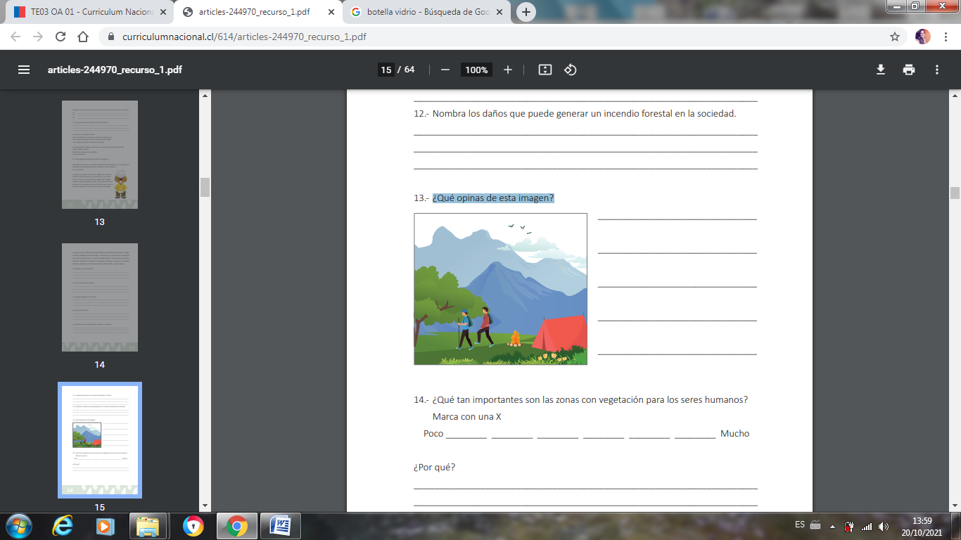

- Ahora elige uno de los gestos o buenas acciones que escribiste en la pregunta N°1 y crea el diseño de un afiche para promover lo elegido:

*Próxima clase debes traer marcadores o plumones de colores para crear tu afiche en una hoja más grande que te entregará tu profesora.

